ΣΥΛΛΟΓΟΣ ΕΚΠ/ΩΝ ΠΕ «Ο ΘΟΥΚΥΔΙΔΗΣ»

Αρ.πρ.8 ΓΛΕΝΤΑΜΕ… ΣΤΑ «ΛΙΘΑΡΙΤΣΙΑ»
Αν είστε έτοιμοι να χαλαρώσετε λίγο από την δύσκολη και πιεστική καθημερινότητα, τότε σας περιμένουμε την Παρασκευή 19/2 το βράδυ με την παρέα σας να περάσετε όμορφες στιγμές γεμάτες κέφι και τραγούδια στα ΛΙΘΑΡΙΤΣΙΑ, Γούναρη 42. Οικονομικά και ποιοτικά, με πλούσιο μενού, άφθονη κατανάλωση σε κρασί αλλά και με χειροποίητο γλυκό στο τέλος !
Ετοιμαστείτε για ένα χαλαρωτικό μουσικό μενού με σεφ την Ιωάννα Χριστοπούλου, Δημήτρη Αλεξίου και Βαγγέλη Ράνιο, που θα σας χορτάσουν μουσικά με τις μελωδίες τους.
Κρασί-αναψυκτικά, ΕΛΕΥΘΕΡΗ κατανάλωση !!!
Τιμή, 15€ το άτομο !
Μην το σκέφτεστε…….
ΕΛΑΤΕ ΜΕ ΤΗΝ ΠΑΡΕΑ ΣΑΣ !!! ΩΡΑ ΠΡΟΣΕΛΕΥΣΗΣ: 9.30 ΜΜ
ΓΙΑ ΠΡΟΣΚΛΗΣΕΙΣ ΑΠΕΥΘΥΝΘΕΙΤΕ ΣΤΑ ΜΕΛΗ ΤΟΥ ΔΣ

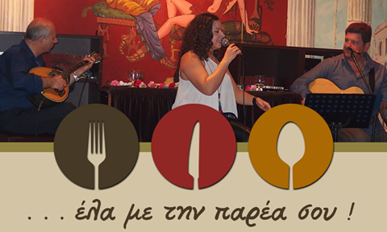
ΤΟ ΔΣ 8/2/2016

